МИНЯ'СТЕР(.ТВО к. ОКОЛМАТА СИДА и ОШТЕ 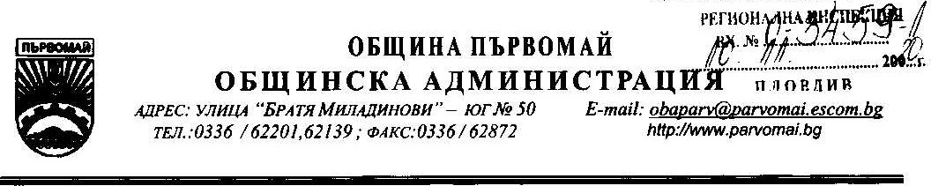РЕГИОН:
ОБЯВА
ЗА ОБЩЕСТВЕНО ОБСЪЖДАНЕ НА ПРЕДВАРИТЕЛЕН ПРОЕКТ НА ОБЩ УСТРОЙСТВЕН ПЛАН НА ОБЩИНА ПЪРВОМАЙ И
ДОКЛАД ЗА ЕКОЛОГИЧНА ОЦЕНКА
На основание чл, 127, ал.1 от Закона за устройство на територията и чл.21 от Наредбата за условията и реда за извършване на екологична оценка на планове и програми, Община Първомай обявява, че организира обществено обсъждане на Предварителен проект на Общ устройствен план на Община Първомай (ОШО) и Доклад за Екологична оценка (ДЕО).
Общественото обсъждане ще се проведе на 07.12.2020 г. от 10:00 часа в заседателната зала на община Пьрвомай, адрес: гр. Първомай, ул. ”Братя Миладинови”- юг №50.
Доклады за екологична оценка, Доклады за оценка степента на въздействие на „Предварителен Проект за общ устройствен план (ОУП) на Община Първомай”, Предварителният проект на ОУП на Община Първомай и приложенията към тях са на разположение на интересуващите се всеки работен ден между 09:00 и 16:00 часа в сградата на община Първомай, гр. Първомай, ул. „Братя Миладинови” — юг № 50, стая 12, както и на интернет страницам на Община Първомай (www.parvomai.bg).
Писмени мнения и препорьки могат да бъдат представяни в деловодството на Община Първомай и по e-mail: obaparv@parvomai.escom.bg, както и по време на общественото обсъждане.
За контакти по общественото обсъждане: арх. Добромир Спасов и Златка Кирова - еколог, тел. 0884 311 109.

